管理体系审核记录表
过程与活动、  抽样计划 | 涉及条款 | 受审核部门：办公室 主管领导：张希华 陪同人员：侯小经 | 判定
 |  | 审核员：姜海军 审核时间：2022.4.22
 |  | 审核条款：QMS: 5.3组织的岗位、职责和权限、6.2质量目标、7.1.2人员、7.1.6组织知识、7.2能力、7.3意识、7.5.1形成文件的信息总则、7.5.2形成文件的信息的创建和更新、7.5.3形成文件的信息的控制、8.2产品和服务的要求、9.1.2顾客满意、8.4外部提供过程、产品和服务的控制、9.2 内部审核、10.2不合格和纠正措施，
组织的岗位、职责和权限 | Q 5.3 | 远程视频审核了解到部门主要负责：质量目标方案的制定实施，信息交流与沟通，人力资源配备，后勤事务管理；企业知识的识别更新传递；文件记录的管理控制；市场调研与开发，招投标、商务谈判及合同评审、顾客档案建立，销售服务提供过程的控制，供方选择及能力评价与调查、采购管理，顾客满意度评价与分析，内审、不符合纠正与预防等。
目标和方案 | Q 6.2 | 查办公室目标：  文件受控率100%  培训计划实施率≥95%  培训考核合格率100%  合同履约率100%  顾客满意率≥98%  供方评价覆盖率100%  采购产品合格率≥98%，  2022.4.3日经考核已完成。统计人：张希华。
组织知识 | Q7.1.6 | 企业确定运行过程所需要的知识包括内部知识、外部知识。  经组织识别，组织内外部知识包括：外部知识、专业知识、管理经验、教训等。  远程视频看到组织各部门层次基本有相应的管理制度、岗位职责、工作要求等组织内部知识。此外还通过文件发放、会议传达、专题培训等方式进行内部知识的获得、交流和更新等。  企业知识在部门管理基本符合标准要求。
人力资源、能力、意识 | Q7.1.2、Q7.2、7.3 | 编制了《能力和意识控制程序 ZX-QP-04》，规定了人力资源配备、培训计划与实施，考核与认可等予以规定。  企业配置了适宜的人员：如办公室人员、管理人员、销售人员、生产人员、检验人员等；人员配置基本满足日常管理体系运行要求；经确认该企业未涉及到特殊作业，以及特种作业人员。  编制了《岗位职责和任职要求》，对总经理、管代、各部门负责人等岗位规定了年龄、学历、工作经历、工作能力、培训等方面的任职要求及岗位职责。  办公室主任对各岗位人员进行能力考核，根据结果采取措施，通常是采取培训方式。  查到“2022年度教育培训计划”，编制张希华，批准侯小经，日期2022.1.5日。培训内容涉及：2015版《质量管理体系 基础和术语》、2015版《质量管理体系 要求》、消防知识学习与消防演练、2015版内审员培训；2015版ISO9000知识、审核知识及审核技巧培训。市场营销的专业基本知识，工作规范，如何达到顾客满意及采购控制；试验或检验标准（包括：国标、行业标准、企业标准、及公司检验指导性文件）、监测设备的有效使用及管理；ISO9000族标准、质量手册（程序文件）、部门规章制度、三级文件和记录及外来文件）的内容的学习；岗位操作规程、设备操作规程、安全生产及关键工序人员培训；基础培训，公司概况、公司规章制度、质量方针、目标、质量意识、ISO9001知识、安全、卫生作业等。  查到：1、《培训记录表》，2022.1.12日2015版《质量管理体系 基础和术语》、2015版《质量管理体系 要求》培训，李广川、侯小经、张希华参加，记录了培训内容摘要，通过现场提问答辩对培训效果予以考核评价，考核合格率100%，评价人：李广川。  2、2022.4.7日市场营销的专业基本知识，工作规范，如何达到顾客满意及采购控制培训，经现场讨论考核合格率100%，评价人：李广川。  3、2022年2月15日消防知识培训培训，经现场讨论考核合格率100%，评价人：李广川。  公司通过培训、面谈等沟通方式，提高了员工的素质，增强了主人翁的责任感，使员工认识到了自身贡献的重要性。员工对公司的方针及部门目标基本了解，并且能够意识到自己岗位对整个流程的重要性和偏离的后果。  特种作业人员：无。  企业已对人力资源的管理、控制进行了策划，控制管理基本符合要求。
形成文件的信息 | Q7.5 | 编制了《文件控制程序 ZX-QP-05》、《记录控制程序 ZX-QP-06》，规定了对文件的编制、审批、更新、更改、现行修订状态、文件的发放、保存、使用、借阅、复制以及外来文件的管理、记录的形成和收集、传递和归档、储存和处理、分类和编码、借阅等进行了规定，内容满足并覆盖标准所要求的内容，符合要求。  企业策划的体系文件主要包括：《ZX-QM-2021质量手册》，《程序文件》，《管理制度汇编》，以及相关运行记录等。以上文件编制办公室，审核侯小经，批准李广川，发布实施日期2022年1月1日。  公司质量方针随手册一同发布，方针目标发布经过总经理批准、评审，适宜。  公司体系文件运行良好，能够满足经营需要。  查见《受控文件清单》，登录有手册、程序、管理制度等受控文件，包含了体系要求的成文信息，文件规定基本符合组织实际，满足标准要求。  抽查以上体系文件，均有编制、审批人员，符合要求。  查文件发放情况：  提供了《文件发放、回收记录》，所有文件均由办公室发放，录有管理手册、程序、管理制度等文件。  查外来文件管理：  公司对外来文件及法律法规进行了收集、识别、分发、控制。外来文件采用了统一保管、借阅使用的方法进行控制。由办公室负责通过到主管部门、网上收集、标准发布部门进行购买，并对外来文件的识别、跟踪、控制。查到：《外来文件登记表》，提供有：《一般公差 未注公差的线性和角度尺寸的公差  GB/T1804-2000》、《GB/T1184-1996形状和位置公差 未注公差值》等法律法规和执行标准，外来文件管理符合要求。  查作废文件控制：除文审时提出的问题，对质量手册进行了局部修订，替换了原页码，其他未修改修订，今后对发生文件的更改、作废、销毁，将按相关规定执行。  查到了《记录清单》，记录设置符合公司实施运行要求，基本包含了体系要求的相关记录；《记录清单》，内容清晰，规定了记录的名称、编号、保存期限等信息。记录以名称、编号进行唯一性标识。  通过查阅公司提供的《设备维修保养计划》、《内审计划》、《年度培训计划》、《合格供方名录》、《过程检验记录》等体系运行记录，记录比较完整，内容规范全面，有填表人、检查人等信息，易于检索，符合要求。  通过远程视频察看文件及记录存放处：各类文件记录分类存放，部门用记录由相关部门保管，置于文件夹或档案盒（袋）内，统一放置于文件资料柜中，干燥、通风、容易查询，记录保存方式和地点基本可以满足企业现有的体系运行需求。  企业文件化信息控制基本有效。
产品和服务的要求 | Q8.2 | 公司编制了《产品和服务的要求控制程序 ZX-QP-07》，  与顾客的沟通由办公室负责，主要方法：通过手机、传真、微信等直接与固定客户保持日常联系，其内容包括：产品要求、价格、后续服务等。  办公室通过和客户电话联系、上门回访、微信联系等方式进行服务宣传，向顾客介绍服务，回答顾客的咨询，让顾客了解公司及服务情况。办公室负责就合同或订单的处理，合同的评审，向顾客提供符合要求的服务。每年向顾客发放顾客满意度调查表或微信等网络形式了解顾客的需求和期望。  公司编制的管理手册中规定了与销售服务有关要求的确定、评审以及更改的职责和工作流程要求。  顾客明确规定的要求通过与顾客签订合同，公司按顾客要求销售服务，并以传真、电话等方式进行沟通、确认，并对产品的销售要求等给予了明确。  公司产品的销售基本已成熟，通常收到客户合同/订单时办公室负责人评审后再交总经理评审，经评审满足要求后直接在合同上签字盖章即完成合同评审，特殊合同需相关部门人员一起评审，评审过程记录在《产品要求评审表》上。目前承接的合同是常规合同。  抽查2022.2.28日销售合同：  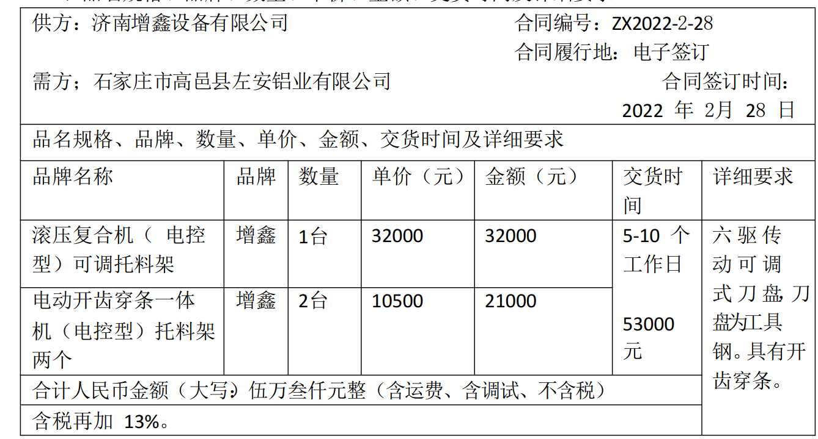  合同规定了验收、保修、付款方式、交货期等条款，要求明确，2022.2.28日经评审后公司代表李广川在合同上盖章回传给客户，以作为能满足合同要求的承诺。  抽查2022.1.14日销售合同：  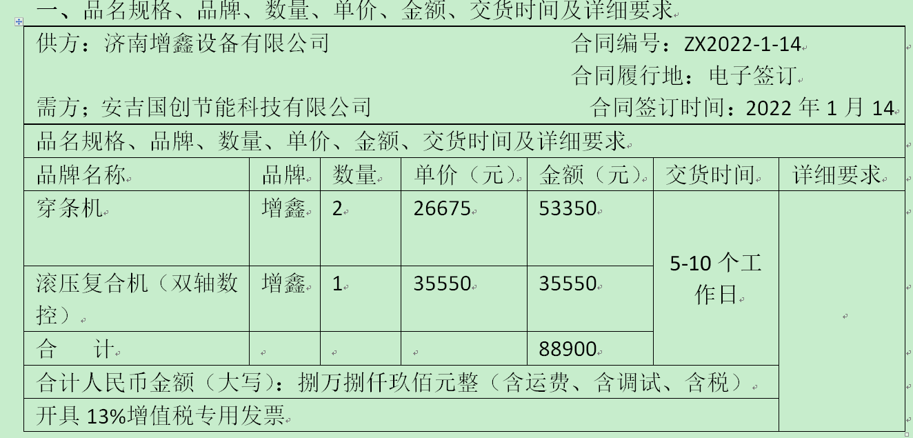  合同规定了验收、保修、付款方式、交货期等条款，要求明确，2022.1.14日经评审后公司代表李广川在合同上盖章回传给客户，以作为能满足合同要求的承诺。  公司暂无合同变更情况发生。
外部提供过程、产品和服务的控制 | Q8.4 | 查见《外部供方控制程序ZX-QP-08》，规定了采购物资分类、供方评价与管理状况、采购信息、采购产品验证等内容。对采购的物资进行分类，并依据重要程度分别予以控制。  提供了《合格供方名录》，  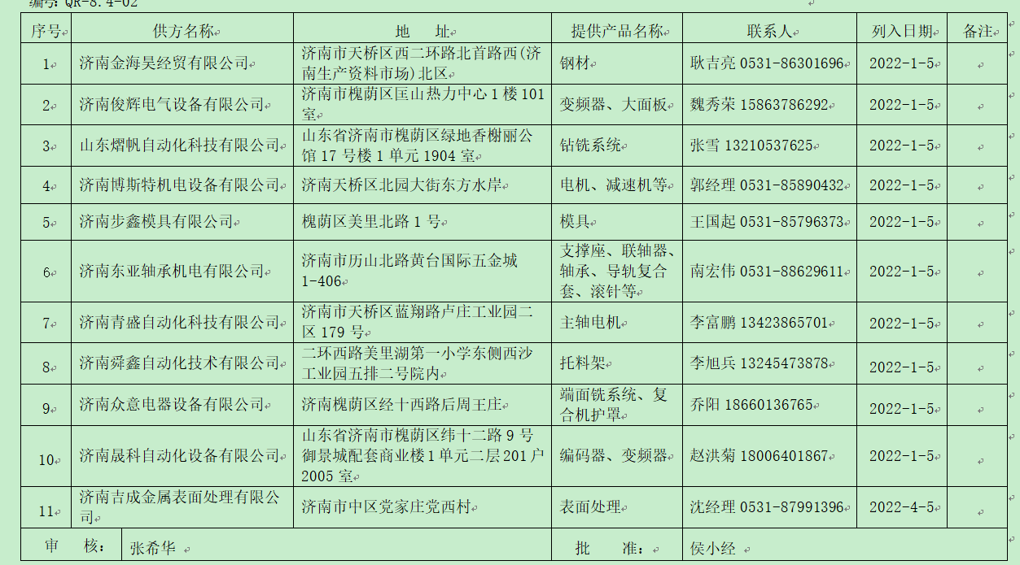  查见《供方评价记录表》，有供方名称、评价项目（生产能力、技术能力、质量能力、证书、使用结果及结论）、评价结果等内容，抽查济南金海昊经贸有限公司、济南俊辉电气设备有限公司、山东熠帆自动化科技有限公司、济南博斯特机电设备有限公司、济南步鑫模具有限公司、济南东亚轴承机电有限公司、济南青盛自动化科技有限公司、济南舜鑫自动化技术有限公司（架体制作外包方）等供方进行了评价，评价批准李广川，日期2022.1.5日。  再查济南吉成金属表面处理有限公司（表面处理外包方）进行了评价，评价批准李广川，日期2022.4.5日。  企业在对供方进行选择和评价时，收集了企业的相关产品的说明书、检验报告、合格证等，对于供方的相关资质方面的要求收集不完整，与负责人进行了沟通。  办公室经理介绍，根据销售产品及交付时间的需要提报采购申请，经批准后组织实施采购。在实施采购前公司业务员打电话与供方进行沟通名称、型号、数量、要求、交付期等内容，供方按公司的要求发货，随货有销货单、出库单、送货单等。  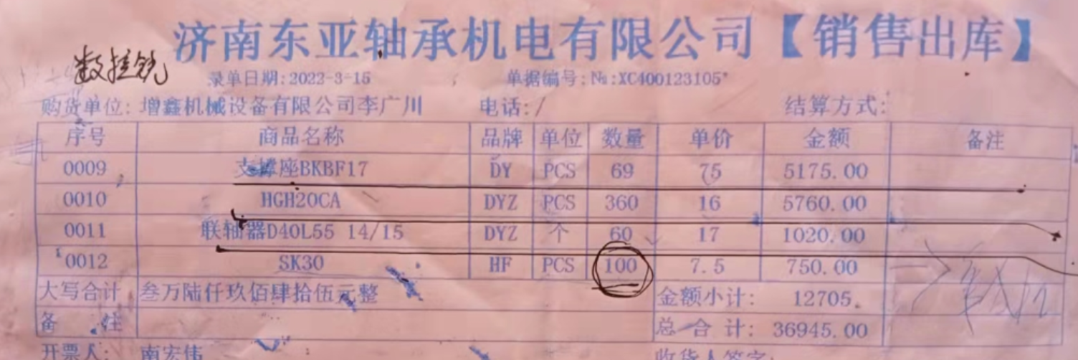  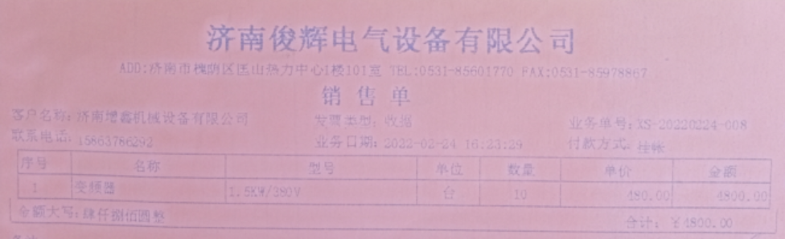  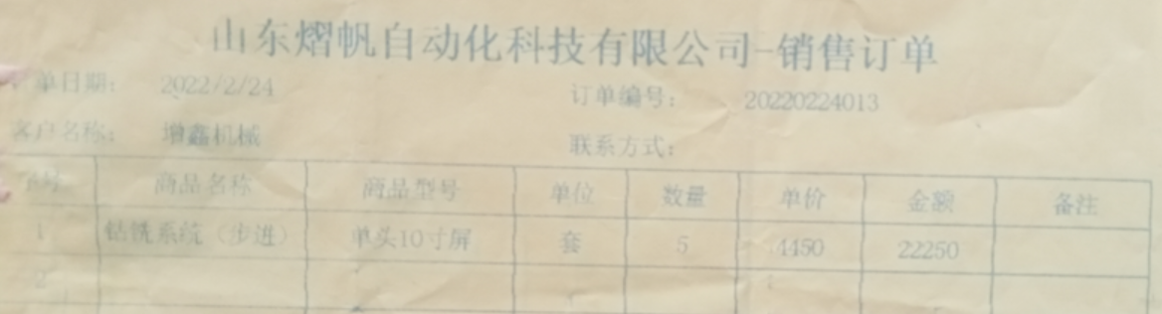  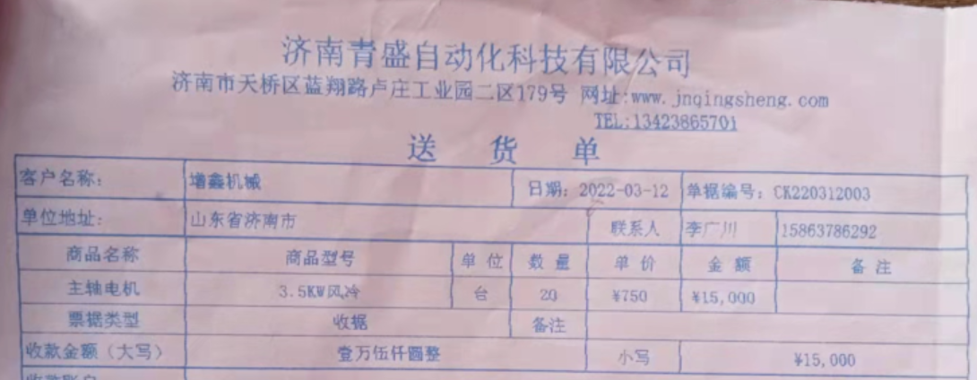  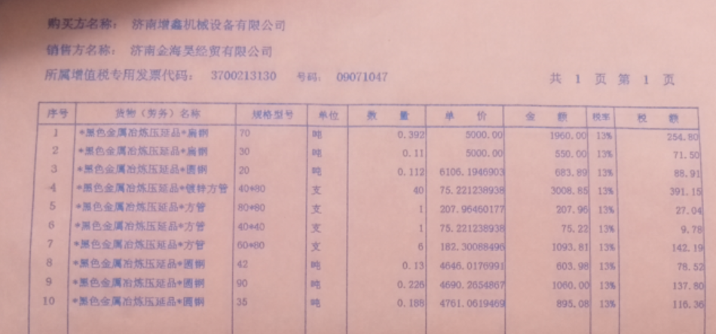  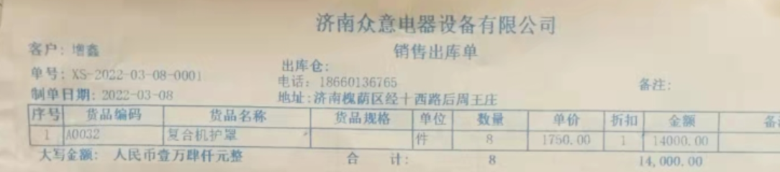  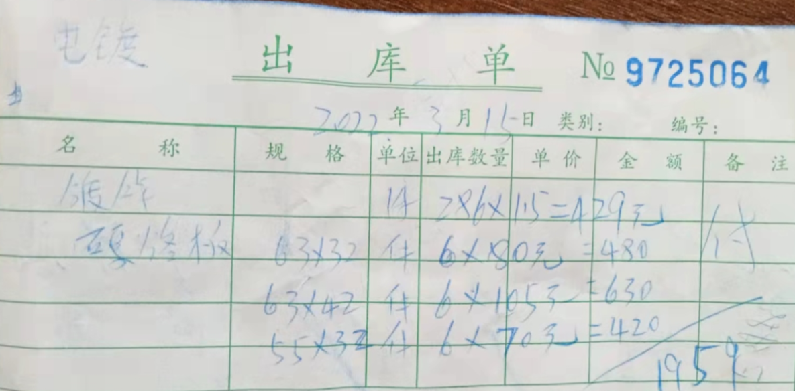  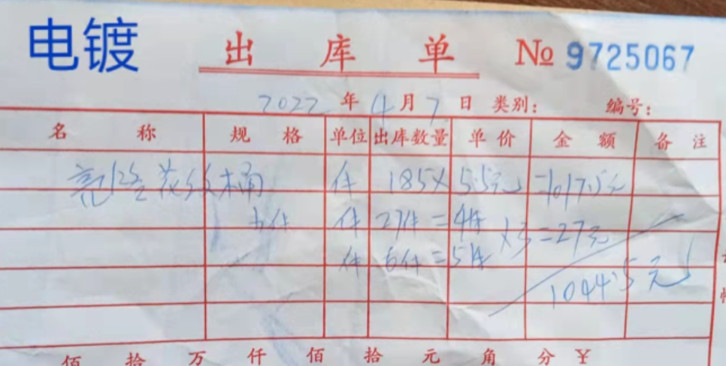  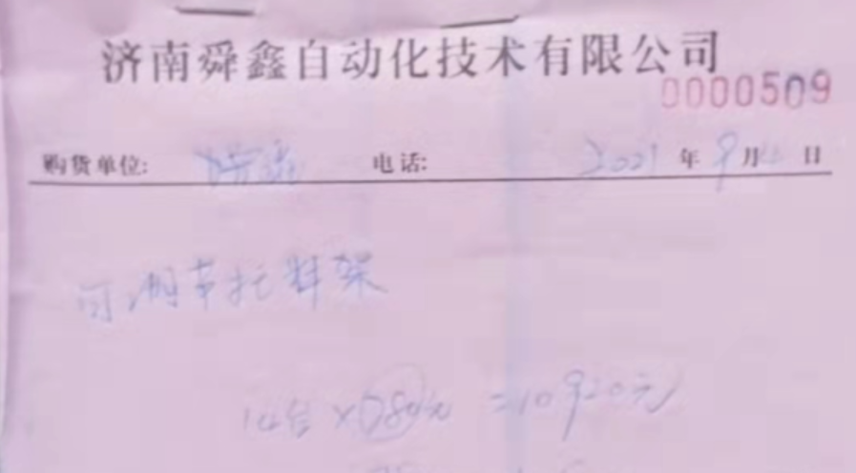  定期对供方产品质量、价格、交货期、服务等业绩进行统计，不合格的供方剔除，对供方提供的产品采取交付前验证的方式，验证通常采取查验产品外观、数量、合格证的方式，具体详见生技部8.6审核记录。
客户满意 | Q9.1.2 | 公司通过拜访、电话、电邮、问卷等形式，收集顾客反馈信息，监视顾客满意程度，评价体系的有效性，寻求体系改进的机会。  提供《顾客满意度调查表》，调查包含：质量、价格、交货期、服务等指标，满意程度分为很满意—----不满意等档次。被调查客户安吉国创节能科技有限公司、石家庄市高邑县左安铝业有限公司、新疆铝业有限公司等3家，从提供的调查表来看，客户对组织评价均为 “满意”。  查见2022.3.28日《顾客满意度调查分析报告》，编写张希华，审批李广川。对顾客满意度指标完成情况、顾客建议改进方向等予以分析汇总，经评价测算客户满意度得分99%。  办公室经理介绍暂无顾客投诉情况发生，日常顾客的反馈均是一些小问题都已及时处理，处理后顾客满意，但是未保留相关记录，进行了交流改进。  企业对顾客满意度的调查、分析利用进行了策划并实施，基本符合标准条款的要求。
内部审核 | Q9.2 | 编制了《内部审核控制程序 ZX-QP-13》，由组长侯小经组织内部审核。  查年度审核计划：提供《内部审核实施计划》，其内容包括了审核目的、范围、准则、审核方法，编制：侯小经，审批：李广川，批准日期2022.3.20日。  审核目的：验证质量管理体系对标准的符合性及实施的有效性和充分性，持续改进管理体系。  审核依据：GB/T19001-2016、体系文件、顾客要求、相关法律法规等。  内部审核实施：审核组长：侯小经 审核组员：张希华，  审核时间2022年4月4日，共1天。  审核日程安排较为合理，审核按计划进行，抽查检查表办公室、生技部审核记录与计划相一致，2名内审员经内部培训合格，经过最高管理者李广川授权（2022年3月20日），经交流能力尚需加强。  审核计划已考虑到互查的公正性，无审核员审核本部门的工作，计划内容涉及各部门，条款覆盖整个体系。  提供了内部审核检查证据，其中包括对总经理/管理者代表、办公室、生技部等部门的审核记录，电子档，审核条款与策划一致，记录较完整。  本次内审发现1个一般不符合项涉及Q8.4条款：查未提供对电镀外包方供方评审的记录。针对这1个不合格，责任部门已分析了原因（因公司实施质量管理体系时间较短，员工对标准和程序的要求理解掌握不够，责任心不强，发生此不符合项）并采取了纠正措施（补充对热处理外包方供方评审的记录、组织相关人员进行教育培训学习、举一反三，防止类似事情发生），按要求进行了整改，2022.4.5日内审员进行了验证，纠正措施实施有效。  内部审核结论：提供了《内部审核报告》，对现场审核进行了综述，对质量管理体系进行了符合性的综合评价，最后结论为：公司质量管理体系运行基本有效，具备实现质量方针和质量目标的能力，基本符合质量管理体系的标准要求。因此，我们的审核结论是，对发现的1项不符合项采取了纠正措施并验证其有效性后，本公司质量管理体系的有效性将有所提高，为外审提供了充分的证据.编制：侯小经，审批：李广川，2022年4月4日。  公司内部审核基本有效。
不合格和纠正措施 | Q10.2 | 编制了《不合格和纠正措施控制程序 ZX-QP-15》，对纠正预防措施识别、评审、验证，事故事件报告、调查、处理等作了规定，其内容符合组织实际及标准要求。  对内审中提出不合格项进行了原因分析,并制定、实施了纠正措施，并由内审员对所采取的纠正措施进行了验证，纠正措施有效，管理评审中发现的薄弱环节，分析了原因，采取了纠正措施（参见管理评审记录）。  体系运行以来公司按照体系的要求，通过运行控制、加强培训，以及开展管理评审活动等方式采取预防措施，防止不符合/不合格的发生，不符合得到了有效控制，人员质量意识有了明显提高，没有发现潜在的不符合，没有发生重大质量事故和投诉处罚。  企业纠正措施的管理符合标准规定要求。

说明：不符合标注N

